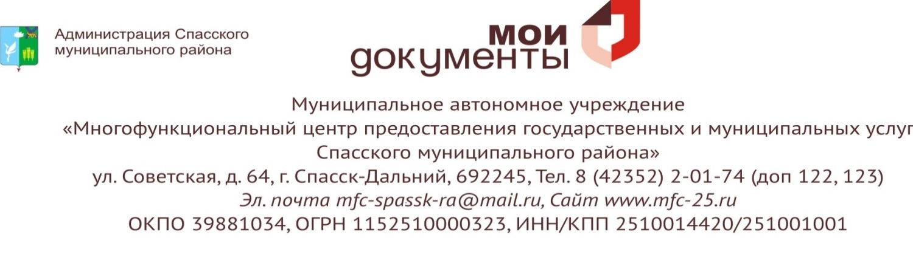

УВАЖАЕМЫЕ ГРАЖДАНЕ!

Муниципальное автономное учреждение «Многофункциональный центр предоставления государственных и муниципальных услуг в Приморском крае» (далее – МАУ «МФЦ СМР») информирует Вас об организации предоставления на базе многофункциональных центров Приморского края государственной услуги Дальневосточное управление Федеральной службы по экологическому, технологическому и атомному надзору (Ростехнадзор)

**«Прием и учет уведомлений о начале осуществления юридическими лицами и индивидуальными предпринимателями отдельных видов работ и услуг по эксплуатации взрывопожароопасных и химических опасных производственных объектов IV класса опасности»**

**с 09 августа 2017 года**

Информацию о порядке предоставления услуги и перечне необходимых документов можно получить в МАУ «МФЦ СМР» (ТОСП), а также на сайте www.mfc-25.гu.

Сведения о месте нахождения, графике работы, адресе электронной почты, контактных телефонах МФЦ размещены на сайте www.mfc-25.гu.

Руководство МАУ «МФЦ СМР»